

Manter Subsistema de Abastecimento
O objetivo desta funcionalidade é permitir a manutenção (alteração ou exclusão) dos dados de um subsistema cadastrado no GSAN. Ela pode ser acessada via Menu do Sistema através do caminho: GSAN > Operacional > Subsistema de Abastecimento > Manter Subsistema de Abastecimento.
Feito isso, o sistema acessa a tela de filtro abaixo:

Observação
Informamos que os dados exibidos nas telas a seguir são fictícios, e não retratam informações de clientes.
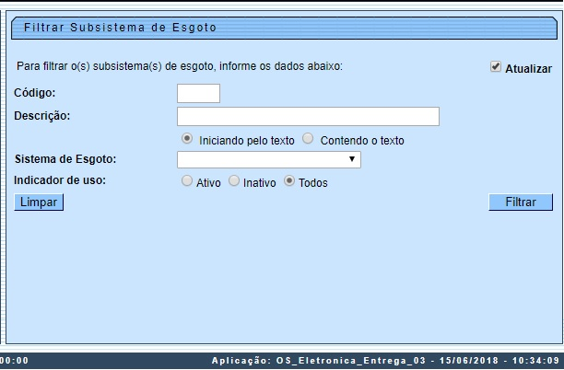

Marque o checkbox do campo Atualizar para que o sistema exiba a tela Atualizar Subsistema de Abastecimento, caso só exista um registro que atenda aos parâmetros de pesquisa informados. Caso o checkbox esteja desmarcado e mais de um registro atenda aos parâmetros de pesquisa, será exibida a tela Manter Subsistema de Abastecimento, onde será possivel escolher qual o registro deve ser atualizado, clicando no link do campo Código.
Dito isso, informe os parâmetros que julgar necessários e clique no botão . Com base nos parâmetros informados nos campos, é exibida a tela abaixo, contendo os registros que atenderam ao filtro de pesquisa:
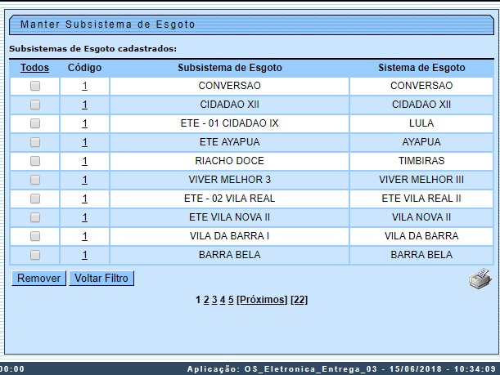

Para excluir um ou mais itens da tela acima, marque no(s) checkbox(s) correspondente(s) ou selecione todos os itens clicando no link Todos. Em seguida, clique no botão . Para gerar o relatório contendo os subsistemas de abastecimento cadastrados, clique no botão e visualize o relatório conforme modelo AQUI.
Para atualizar os dados do sistema de abastecimento, clique no link correspondente do campo Código. Feito isso, o sistema acessa a tela para atualização:
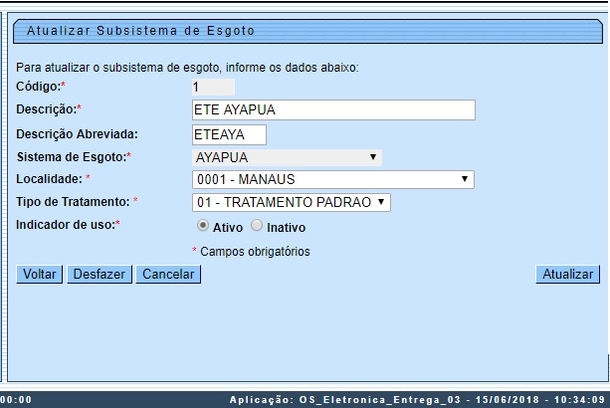

Agora, faça as modificações que julgar necessárias (para detalhes sobre o preenchimento dos campos clique AQUI). Em seguida, clique no botão . O sistema efetua algumas validações:
- Verificar preenchimento dos campos:
  - Caso o usuário não informe ou selecione o conteúdo de algum campo necessário à alteração do serviço, o sistema exibe a mensagem: Informe « nome do campo que não foi preenchido ou selecionado ».
- Atualização realizada por outro usuário:
  - Caso o usuário tente atualizar um subsistema já atualizado durante a manutenção corrente, o sistema exibe a mensagem: Essa Subsistema Abastecimento foi atualizado por outro usuário“. Realize uma nova atualização.
- Subsistema abastecimento possui vínculos no sistema:
  - Caso o usuário tenha selecionado um subsistema de abastecimento com vínculos no sistema, é exibida a mensagem: Não é possível excluir o(s) subsistema(s) abastecimento devido a vínculos com outras informações.

MODELO DE RELATÓRIO: SUBSISTEMAS DE ABASTECIMENTO CADASTRADOS
Note no relatório que os itens impressos em vermelho representam os que se encontram inativos para uso no sistema.
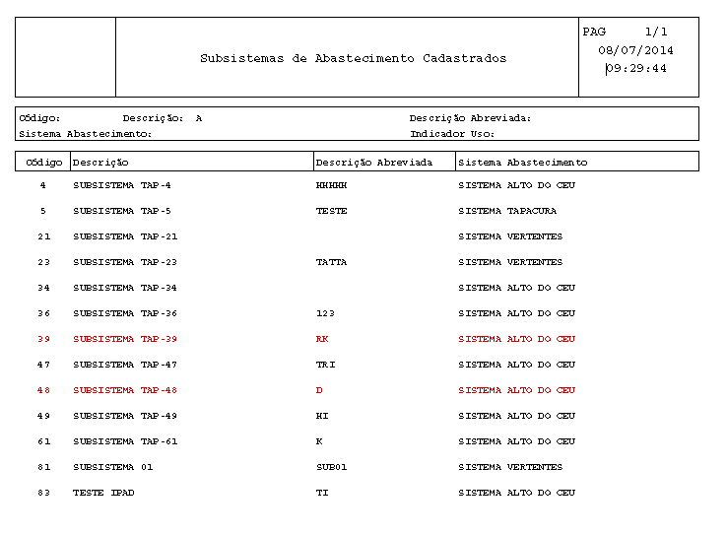

Tela de Sucesso
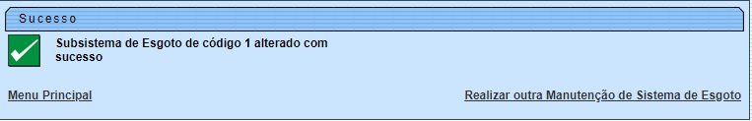

Preenchimento dos Campos
Campo | Orientações para Preenchimento
Código | Campo informado pelo sistema; não permite alteração.
Descrição | Campo obrigatório - Informe por extenso a descrição do subsistema de abastecimento, com no máximo 30 (trinta) caracteres. Não é permitido caracteres especiais.
Descrição Abreviada | Informe a descrição abreviada do subsistema de abastecimento, com no máximo 06 (seis) caracteres. Não é permitido caracteres especiais.
Sistema de Esgoto | Campo obrigatório. Selecione o sistema, da lista disponibilizada pelo sistema.
Localidade | Campo obrigatório. Selecione a localidade, da lista disponibilizada pelo sistema.
Tipo de tratamento | Campo obrigatório. Selecione o tipo de tratamento, da lista disponibilizada pelo sistema.
Sistema de Abastecimento Principal | Campo obrigatório, visualizado conforme parametrização. Selecione uma das opções disponibilizadas pelo sistema.
Sistemas de Abastecimento Secundários | Campo visualizado conforme parametrização. Selecione uma das opções disponibilizadas pelo sistema, clicando sobre o item desejado. Para selecionar mais de uma opção, mantenha a tecla Ctrl presssionada e clique nos demais itens desejados.
Indicador de uso | Selecione o indicador de uso no sistema, entre Ativo ou Inativo.

Funcionalidade dos Botões
Botão | Descrição da Funcionalidade
 | Ao clicar neste botão, o sistema limpa o conteúdo dos campos na tela.
 | Ao clicar neste botão, o sistema cancela a operação e retorna à tela principal.
 | Ao clicar neste botão, o sistema comanda a execução do filtro com base nos parâmetros informados.
 | Ao clicar neste botão, o sistema comanda geração do relatório com os subsistemas de abastecimento, conforme modelo.
 | Ao clicar neste botão, o sistema remove o(s) item(ns) selecionado(s) da base de dados.
 | Ao clicar neste botão, o sistema retorna à tela de filtro.
 | Ao clicar neste botão, o sistema volta à tela anterior.
 | Ao clicar neste botão, o sistema desfaz o último procedimento realizado.
 | Ao clicar neste botão, o sistema comanda a atualização dos dados.

Referências
Manter Subsistema de Abastecimento

Termos Principais
Subsistema de Abastecimento
Operacional
Clique aqui para retornar ao Menu Principal do GSAN

